LAUDO PERICIAL

Processo: 0000000-07.2020.8.13.0000
Autor: Ministério Público do Estado de Algum Estado (MPAE)
Réu: Fulano de Tal (Presidente da Câmara Municipal de Cidade De Algum Lugar – MG)

LAUDO PERICIAL
No dia 09 de Dezembro de 2025, este Perito examinou o objeto digital pertinente ao Processo Judicial Hipotético 03 em ambiente laboratorial (CyberOne – Laboratório de Computação Forense, Perícia Computacional e Inteligência Cibernética), sob a nomeação do Juízo.

No dia 09 de Dezembro de 2025, este Perito elaborou o presente Laudo Pericial, descrevendo com verdade e com todas as circunstâncias o conjunto completo de informações que possa interessar ao Tribunal de Justiça de Algum Estado, no âmbito do processo em epígrafe. Todas as tarefas periciais foram realizadas em conformidade com o que preconiza a Lei No. 13.105, de 16 de março de 2015, em seu Artigo 473, do Código de Processo Civil, que, em suma, estabelece os parâmetros para elaboração de laudos periciais e pareceres técnicos periciais, que servem como diretrizes para o trabalho do Perito. A Computação Forense e a Perícia Forense Computacional consistem, basicamente, no uso de métodos técnicos e científicos para preservação, coleta, validação, identificação, análise, interpretação, documentação e apresentação de evidências digitais com validade probatória em juízo. Este Perito observou o que preconiza a Norma ABNT ISO/IEC 27037:2013, que apresenta as diretrizes para identificação, coleta, aquisição, extração e preservação de evidências digitais em todas as etapas de um processo judicial e/ou de investigação, preservando, assim, a cadeia de custódia.

OBJETIVOS DA PERÍCIA
O trabalho pericial teve como objetivo a análise forense do arquivo digital placaMoto.jpeg, de forma a responder aos quesitos apresentados pela parte Autora, com foco na integridade, tempo de captura e extração de informações visuais (placa e medição).

OBJETOS PARA PERÍCIA
O material examinado é o arquivo digital:
- Um arquivo de imagem digital em formato JPEG, denominado placaMoto.jpeg (anexo placaMoto.jpeg). A integridade do arquivo é comprovada pelas seguintes HASHs, calculadas com o HashCalc:
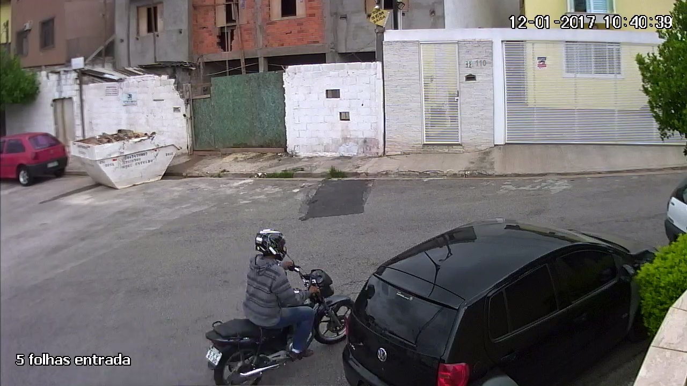
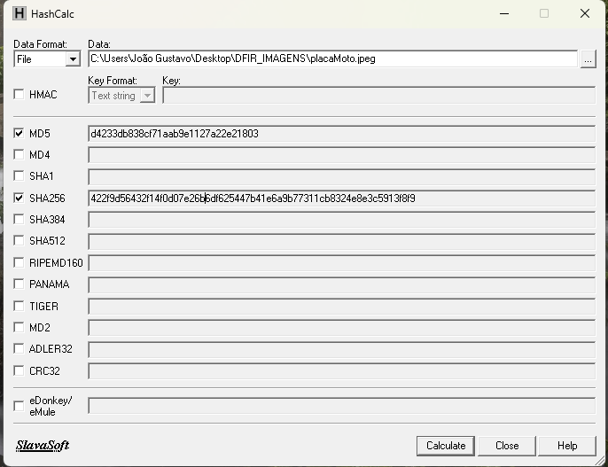

QUESITOS
Os quesitos periciais (num total de 11 onze), que foram analisados e respondidos por este Perito, foram apresentados pela parte autora – o Ministério Público de Algum Estado (MPAE) – no documento ID 12345678.

O objeto dos quesitos é o arquivo de imagem digital placaMoto.jpg, que foi apensado aos Autos do Processo Judicial Hipotético 03, e visa verificar a integridade, extrair metadados, identificar a placa da motocicleta e estimar a altura do condutor.

METODOLOGIA
As tarefas periciais seguiram as diretrizes do DFIR e envolveram:

Extração de Metadados: Utilização do ExifTool para obtenção de dados estruturais (anexo metadados_completo.png).
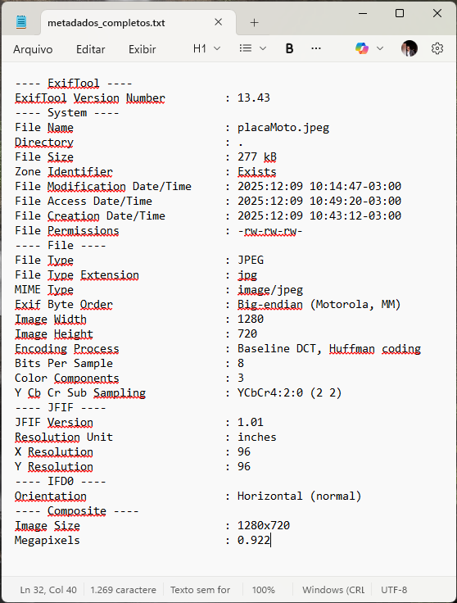

Análise de Adulteração: Utilização do Forensically e análise ELA (Error Level Analysis) para verificar a integridade da cena.
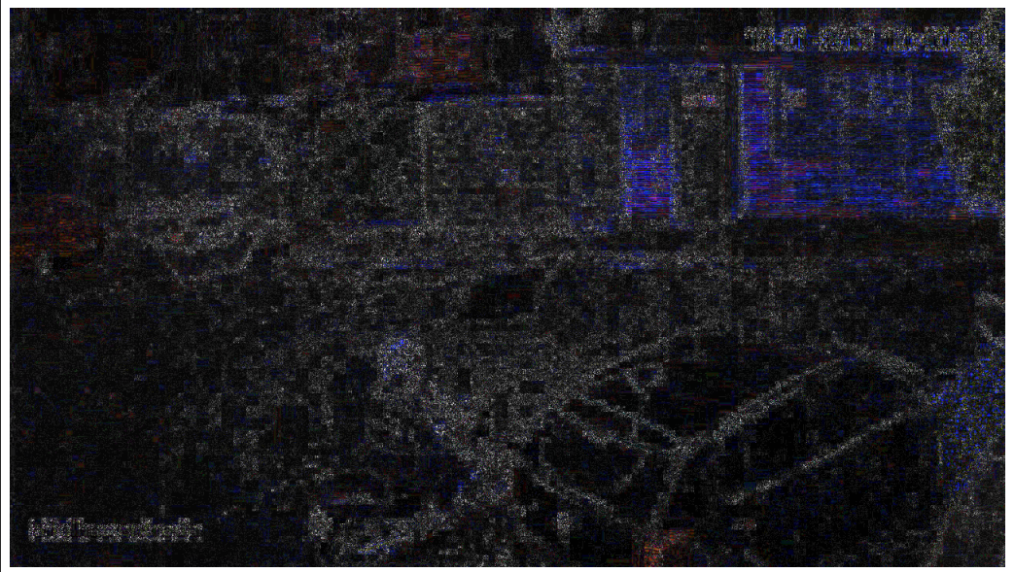

Processamento e Medição: Uso do ImageJ/Fiji para melhoria de nitidez e calibração de escala.
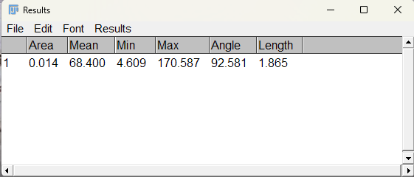

RESPOSTAS AOS QUESITOS
Realizadas todas as etapas do trabalho técnico, este Perito apresenta as respostas aos quesitos formulados e apresentados pelo Ministério Público do Estado de Algum Estado (MPAE) no documento ID 123456789.

1. Propriedades e Integridade
1. Qual o formato do arquivo da imagem?
O formato do arquivo da imagem é JPEG.
2. Qual é o código de integridade HASH MD5 e SHA-256 referentes ao arquivo de imagem?
MD5;
d4233db838cf71eab9e1127a22e21803
SHA-256;
422f9d56432f14f0d07e26b6df625447b41e6a9b77311cb8324e8e3c5913f8f9

3. Qual é o tamanho do arquivo em Bytes?
O tamanho do arquivo em Bytes é de 277 kB (277.000 Bytes).

4. Qual é a resolução da imagem em pixels?
A resolução da imagem em pixels é de 1280 x 720 pixels.

5. Qual é data e horário de criação do arquivo de imagem?.
O campo DateTimeOriginal está ausente. A data mais confiável é o timestamp embutido na imagem (canto superior direito), que indica a captura às 10:40:39 de 12-01-2017.

6. Qual é a data e horário da última modificação no arquivo de imagem?
A data e horário da última modificação do arquivo é 2025:12:09 10:14:47-03:00.

7. Há sinais de edição e/ou adulteração no conteúdo do arquivo de imagem?
Não foram encontrados sinais técnicos de adulteração. A análise ELA revela um padrão de compressão uniforme, confirmando que o arquivo é um snapshot de vídeo sem manipulação posterior.

8. Os metadados da imagem foram preservados? Em caso afirmativo, apresente os metadados extraídos do arquivo de imagem.
Os metadados de captura (DateTimeOriginal, Make, Model) não foram preservados. Estão presentes apenas metadados de estrutura.

2. Análise de Conteúdo e Medição

9. É possível identificar a placa da motocicleta? Em caso afirmativo, qual é a placa?
Não foi possível identificar a placa da motocicleta de forma conclusiva. Após o processamento de imagem , a resolução e o nível de ruído não permitiram a legibilidade inequívoca dos caracteres.

10. Caso a placa tenha sido identificada, é possível informar outros dados sobre o veículo?
Não. Visto que a placa não pôde ser identificada, não é possível informar outros dados sobre o veículo através de consulta baseada na placa.

11. É possível estimar a altura do(a) condutor(a) da motocicleta? Em caso afirmativo, qual é a altura estimada?
Sim. Utilizando o ImageJ/Fiji e calibração de escala, a altura estimada do condutor é de 1,87 metros (Valor exato: 1,865 m).

CONCLUSÃO
Integridade: O Hash SHA-256 do arquivo é
422f9d56432f14f0d07e26b6df625447b41e6a9b77311cb8324e8e3c5913f8f9

Natureza: A imagem é um snapshot de sistema de vigilância (DVR).

Resultados: O processamento e análise forense permitiram estimar a altura do condutor em 1,87 m. Contudo, não foi possível identificar a placa da motocicleta (Quesito 9) devido à qualidade da imagem.

Caconde – SP, 09 de Dezembro de 2025.

João Gustavo Pires Da Costa
Aluno da disciplina de Investigação, Perícia, Inteligência Cibernética e Resposta a Incidentes.

Sobre o Perito (conforme preconiza o inciso II, § 2º do artigo 465 do CPC)
João Gustavo Pires Da Costa, Computer Science 4º Periodo
Aluno do curso de Ciência da Computação da Pontifícia Universidade Católica de Minas Gerais – PUC Minas.

O executor técnico deste relatório é membro ativo da disciplina de Investigação, Perícia, Inteligência Cibernética e Resposta a Incidentes, sendo este Laudo uma atividade prática desenvolvida para demonstrar as competências adquiridas na aplicação de técnicas rigorosas de análise de segurança e forense digital.

A metodologia de análise foi aplicada em ambiente técnico, seguindo o rigor científico e o padrão de preservação de evidência da Norma ABNT-ISO/IEC 27037:2013

